Пресс-релиз
28 апреля 2020 года

На что важно обратить внимание при подаче заявления на ежемесячную выплату 5000 рублей
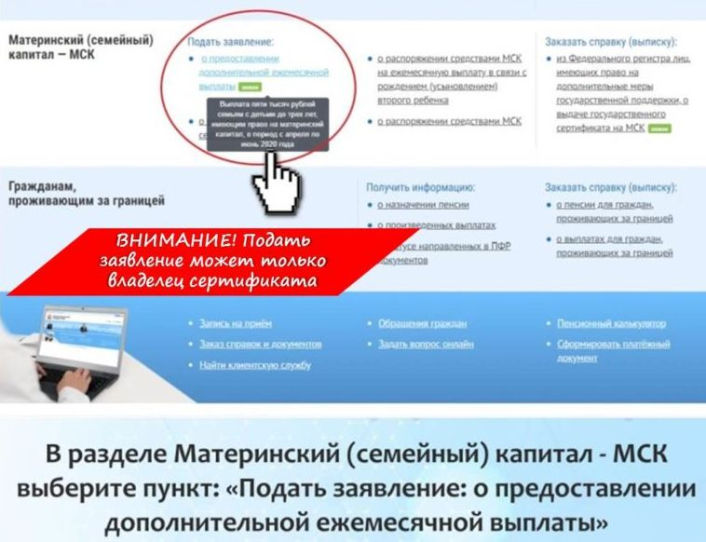
В соответствии с указом Президента РФ российским семьям, имеющим право на материнский капитал, а также уже распорядившимся средствами, с апреля по июнь устанавливается ежемесячная выплата в размере 5 тысяч рублей на каждого ребёнка в возрасте до трех лет. Финансовая поддержка предоставляется в качестве дополнительной помощи в условиях сложившейся эпидемиологической обстановки.
На что важно обратить внимание при подаче заявления на ежемесячную выплату:
- помощь оказывается гражданам Российской Федерации. Если лицо утратило гражданство РФ, выплата не осуществляется;
- поддержка оказывается гражданам Российской Федерации, проживающим на её территории. В случае постоянного проживания семьи за пределами страны выплата не осуществляется;
- заявление в электронном виде может подать только владелец сертификата на материнский (семейный) капитал. Например, если заявление подал отец ребёнка, а владельцем сертификата является мать, такое заявление будет отклонено. Выплата будет оформлена после подачи заявления матерью (из её личного кабинета на сайте ПФР (http://www.pfrf.ru/) или портале Госуслуг (https://www.gosuslugi.ru/));
- право на материнский капитал должно возникнуть до 1 июля 2020 года. Семья, где ребёнок родится в конце июня, получит право на материнский капитал и на дополнительную выплату. При этом подать заявление на выплату семья сможет и позже, вплоть до 1 октября 2020 года;
- в заявлении необходимо указать данные банковского счёта владельца сертификата на материнский капитал. Выплата не может осуществляться на счёт другого лица. Если заявление было подано с банковскими реквизитами другого лица, необходимо подать новое заявление со своими банковскими реквизитами.
Выплата не осуществляется в следующих ситуациях:
- при лишении или ограничении родительских прав в отношении ребёнка;
- в случае смерти ребёнка, в связи с рождением которого возникло право на ежемесячную выплату;
- при предоставлении недостоверных сведений.

Указ Президента РФ от 07.04.2020 № 249 «О дополнительных мерах социальной поддержки семей, имеющих детей»

